**7-mavzu: Masofaviy ta'lim texnologiyalari va LMS.**

**CourseLab**

**CourseLab**— bu Internet tizimida, masofaviy ta’lim tizimlarida, kompakt disk yoki boshqa har qanday saqlash qurilmalarida ishlatish uchun mo‘ljallangan interaktiv ta’lim materiallari (elektron darsliklar) tayyorlash uchun mo‘ljallangan kuchli va ishlatish oson bo‘lgan dasturiy vositadir.

CourseLabning asosiy imkoniyatlari:

* WYSIWYG tizimida ko‘rish va natijalarni olish mumkin bo‘lgan ta’lim materiallarini yaratish va tahrir qilish.
* Tuzuvchidan HTML yoki boshqa dasturlash tillarini bilishni ta­lab qilmaydi.
* Obyektiv yondashish har qanday murakkablikdagi ta’lim materiallarini yaratish imkonini beradi.
* Ssenariylardan foydalanish murakkab ko‘p «Obyekt»li bog‘liq­liklarni yaratishni osonlashtiradi.
* Testlarni avtomatik yaratish mexanizmiga ega.
* Ochiq obyektiv interfeys obyekt va shablonlar kutubxonasi va foydalanuvchi yaratgan kutubxonalarni osonlikcha kengaytirish imkonini beradi.
* Obyektlar animatsiyasi mexanizmiga ega.
* Ta’lim kurslariga har qanday Rich-medianing har qanday turini — Macromedia®Flash®, Shockwave®, Java® va har qanday formatdagi video-formatdagi fayllarni joylashtirish imkonini beradi.
* Musiqiy ketma-ketlik joylashtirish va sinxronlashning oson mexanizmlari.
* Microsoft®PowerPoint® formatidagi taqdimotlarni o‘quv materialiga joylashtirish imkoniyati.
* Har xil dasturiy ta’minotlarning simulyasiyalarini yaratish imkonini beruvchi ekranni suratga olish mexanizmiga ega.
* Amallarni izohlashning oson tiliga ega.
* Malakali foydalanuvchiga dastur fayllarining xususiyatlariga to‘g‘ridan-to‘g‘ri JavaScript-kirish imkonini beradi.
* Elektron ta’lim kurslarini ko‘rish uchun Javaning bo‘lishi talab qilinmaydi.

[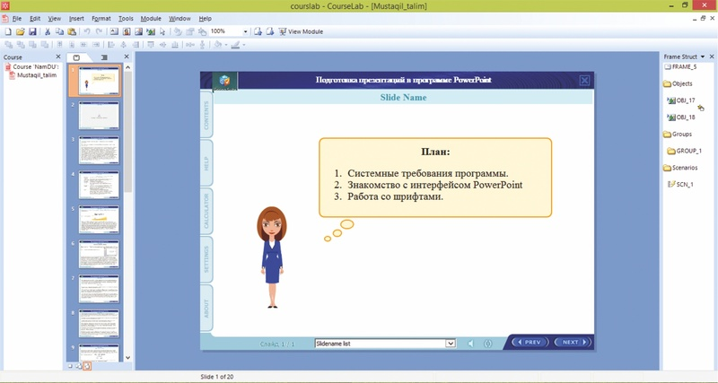](http://uz.infocom.uz/wp-content/uploads/mual_28_04_2016_3.jpg)

3-rasm.CourseLab dasturining interfeysi

CourseLab yordamida yaratilgan ta’lim materiallari ishla­tilish turiga qarab, elektron ta’limning quyidagi: AICC ([http://www.aicc.org](http://www.aicc.org/)), SCORM 1.2 ([http://www.adlnet.org](http://www.adlnet.org/)) standart­lariga mos keladi.

**Lectora**  
**Lectora** dasturi Ogayo shtatida joylashgan Trivantis Corporation jamiyatida 1999-yilda Timoti D. Loudermilk tomonidan yaratilgan. Hozirgi vaqtga kelib, dasturdan 64dan ortiq davlatlarda foydalanib kelinmoqda.

Lectora dasturi masofali ta’lim jarayonida elektron o‘quv kontenti yaratish uchun va elektron o‘quv majmualarini yaratish imkoniyatini beruvchi dastur hisoblanadi.

Dastur asosan:

* masofali ta’lim kurslarini yaratishda;
* taqdimot fayllarini yaratishda;
* nazorat testlarini yaratishda;
* ppt formatidagi fayllarini boshqa ta’lim formatlariga (SCORM yoki AICC) o‘tkazishda;
* intellektual o‘qitish kurslarini yaratishda keng foydalaniladi.

Lectora dasturida yaratilgan kurslarni elektron ta’lim standartlari bo‘lgan SCORM va AICCda nashr etish mumkin. Shuningdek, Lectora dasturi hozirda mavjud bo‘lgan LMS tizimlar talablari bi­lan mos keladi.

Lectora dasturida yaratilgan o‘quv kurslarini bir tugmani bosish orqali ularni dinamik veb-sayt ko‘rinishida, HTML, CD disklarda ishlaydigan, bitta faylga yig‘ilgan .exe ko‘rinishda, SCORM va AICC standartlarida hech qanday dasturlash tillarini bilmay turib ham o‘tkazish mumkin.

Shuningdek, Lectora dasturi orqali nazorat ishlarining elekt­ron ko‘rinishini tashkillashtirish mumkin, xususan, 7 xil (yolg‘on/rost, bitta to‘g‘ri javobli, bir necha to‘g‘ri javobli, moslikni topish, esse, qisqa javob kiritishli, hot point) shaklidagi elektron testlar, so‘rovnomalarni yaratish mumkin. Elektron nazorat yakunida Lectora dasturi elektron pochta orqali va tashqi CGI skript, XML, SCORM, AICC standartlariga asosan natijalarni olish/yuborish mumkin.

Lectora dasturi dasturchilar uchun yaratilmagan bo‘lsada, oxirgi versiyalarida dasturlash tilidan xabardor bo‘lgan foydalanuvchilar uchun kengaytirilgan ilovalari bilan boyitildi. Bu esa o‘z navbatida, dasturlash tilidan xabardor bo‘lgan foydalanuvchilar uchun katta imkoniyatdir.

[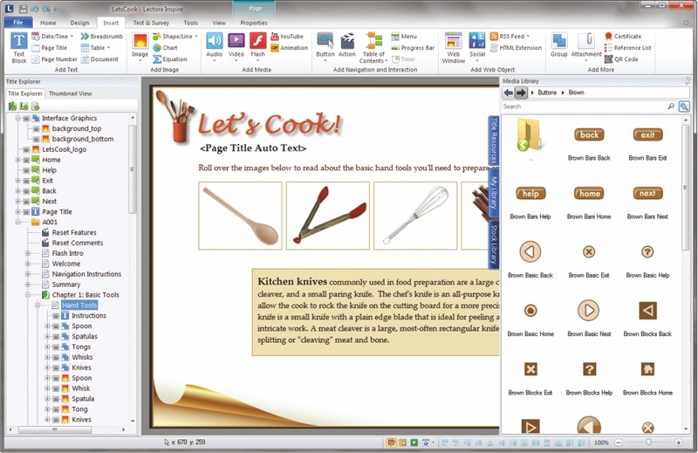](http://uz.infocom.uz/wp-content/uploads/mual_28_04_2016_4.jpg)

4-rasm. Lectora dasturining ko‘rinishi

Lectora — universal muhit bo‘lib, imkoniyatlari keng, ko‘r­gazmali grafika amaliy dasturlari sirasiga kiradi va matn, rasm, chizma, grafiklar, animatsiya effektlari, ovoz, videorolik, Java, Flash va boshqalardan tashkil topgan slaydlarni yaratish imkonini beradi. Lectora — bu Internet tizimida, masofaviy ta’lim tizimlarida, kompakt disk yoki boshqa har qanday saqlash qurilmalarida ishlatish uchun mo‘ljallangan interaktiv ta’lim materiallari (elektron darsliklar) tayyorlash uchun mo‘ljallangan kuchli va ishlatish oson bo‘lgan dasturiy vositadir. Hozirda jahondagi oltmishdan ortiq davlatlarda elektron ta’lim yo‘nalishida Lectora dasturidan keng foydalanilib kelinmoqda.

**Moodle elektron o’quv kurslari platformalarini yaratish dasturlari va imkoniyatlari.**

Moodle ta'limini boshqarish tizimi bu sifatli onlayn kurslarni yaratish uchun maxsus yaratilgan boshqaruv tizimidir. Moodle taqdim etilgan imkoniyatlar darajasi jihatidan taniqli tijorat masofaviy o'qitish tizimlari bilan taqqoslaydi. Shu bilan birga, ushbu tizim ular bilan manfiy taqqoslanadi, chunki u ochiq kodli kodda taqsimlanadi - bu tizimni ma'lum bir ta'lim loyihasining o'ziga xos xususiyatlariga moslashtirish va zarur bo'lganda unga yangi modullarni qurish imkonini beradi.

Keng aloqa imkoniyatlari bu Moodle-ning eng kuchli tomonlaridan biridir. Tizim har qanday formatdagi fayllarni - o'qituvchi va talaba o'rtasida va talabalarning o'zlari o'rtasida almashishni qo'llab-quvvatlaydi. Pochta xizmati barcha kurs qatnashchilarini yoki alohida guruhlarni joriy voqealar to'g'risida darhol xabardor qilish imkonini beradi.

Moodle-ning muhim xususiyati shundaki, tizim har bir talabaning portfelini yaratadi va saqlaydi: unga topshirilgan barcha ishlar, o'qituvchining barcha baholari va ish bo'yicha sharhlar, forumdagi barcha xabarlar.

O'qituvchi dars davomida har qanday baholash tizimini yaratishi va undan foydalanishi mumkin. Har bir kurs uchun barcha belgilar xulosa varaqasida saqlanadi. Bu sizga "qatnashish", talabalarning faolligi, tarmoqdagi ilmiy ish vaqtini boshqarish imkonini beradi.

Tizimning modulli tuzilishi tizimni talabalar va o'qituvchilar uchun foydalanishni osonlashtiradi.

So`nggi yillarda G`arbda ta’lim tizimini boshqarishda qo`llanib kelinayotgan Internet yoki Intranet tarmog`i orqali elektron shakldagi ta’lim turi **Elearning** (elektron ta’lim) atamasi bilan kirib keldi. Elektron ta’lim—axborot-kommunikatsiya texnologiyalari asosidagi ta’limning turli ko`rinishlarini anglatuvchi keng tushunchadir. Elektron ta’limni tashkillashtirishning ko`pgina manbalari orasidan quyidagilarni ko`rsatish mumkin: Mualliflik dasturiy mahsulotlari (**Authoring tools**), virtual ta’lim jarayonini boshqaruvchi tizimlar **LMS** (**Learning Management Systems**), ichki kontentni boshqaruvchi tizimlari **CMS** (**Content Management Systems**).

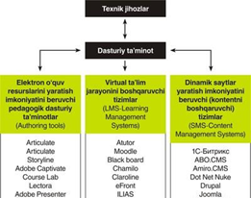

**1.1.1-rasm. Elektron ta’limni tashkillashtirishda ishlatiladigan dasturiy ta’minotlar strukturasi.**

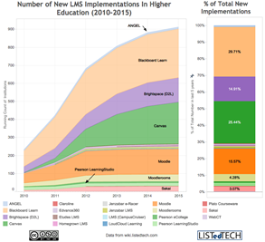

**1.1.2-rasm. LMS tizimlarning ta’lim bozoridagi statistikasi**

**LMS**/**LCMS** tizimlari electron ta’limni (masofaviy ta’lim jarayonini) tashkil etishning asosiy funksiyalarini o`z ichiga oladi. Bunday funksiyalar qatoriga o`quvchilarning (o`qituvchilarning, kurs yaratuvchi pedagoglarni va boshqalarni) ro`yxatga olish, foydalanuvchilarni o`quv kurslardan chetlashtirish, o`quvchilarning mustaqil ta’lim olish muhitini yaratish, o`quvchi va o`qituvchilarning o`zaro individual yoki guruh bo`lib, hamkorlikda ishlashini (**Web2** elementlarini ishlatish orqali) tashkil etish, guruhlar yaratish va ularni boshqarish, oraliq, joriy va yakuniy nazoratlarni tashkillashtirish va electron nazorat turlarini yaratish (electron nazorat turlariga yopiq turdagi test, ochiq turdagi nazorat, moslikni topishga oid, ketma-ketlikni to`g`ri joylashtirish, bo`sh qoldirilgan joyni to`ldirish va boshqa turlari kiradi), har xil turdagi ijtimoiy so`rovlarni tashkillashtirish, o`quvchilarning bilim darajasini monitoring qilish, sertifikatlar (diplomlar) berish imkoniyati, elektron axborot resurslarini (electron kutubxonalar) tashkillashtirish, electron o`quv resurslarini eksport/import qilish imkoniyatlari, tizim foydalanuvchilarining (o`quvchilar, o`qituvchilar (tyutorlar), kurs yaratuvchi pedagoglarning) tizimga qachon, qancha vaqt davomida o`quv kontentlar bilan tanishganligi, qaysi **IP-manzil** orqali kirganligini (bu esa qaysi davlatdan tizimga kirganligini aniqlashga yordam beradi), brauzer va qaysi operatsion tizim orqali kirganligi, tizimda mavjud foydalanuvchilarning faolligini maxsus grafiklar orqali monitoring qilish imkoniyati, o`qituvchi (tyutor yoki electron kurs yaratuvchi pedagoglar) tomonidan electron o`quv-resurslarini yaratishi, **Authoring tools**larda **SCORM**, **TinCan** yoki boshqa standartlar asosida yaratilgan electron o`quv resurslarini yuklashi, o`quvchilarning boshqa o`quvchilar/o`qituvchilar bilan (**Chat**, **Forum**, videokonferensiya, umumiy electron doskalar yoki tizimning ichki/tashqi xabarlar almashish moduli orqali) muloqotini tashkillashtirish, o`quv jarayonida bo`ladigan yangiliklarni barcha foydalanuvchilarga ommaviy xabar yuborib turuvchi modullarning mavjudligi, iqtisodiy va marketingga oid operatsiyalarni boshqarish va boshqa imkoniyatlarni sanab o`tish mumkin.

Quyida masofaviy ta’lim jarayonini tashkillashtirish imkoniyatini beruvchi erkin va ochiq kodli **LMS** dasturiy majmualarning nomlari va ularning asosiy imkoniyatlari bo`yicha ma’lumotlarni bayon qilamiz. **Atutor** Ochiq kodli ta’lim jarayonini boshqaruvchi **LMS** tizimi hisoblanadi. Tizimda mavjud o`qitish modullari: **Forum**s, **Materials**, **Messenger**, **Chat**, **Exercises**, **Groupwork**, **Studenttracking** va boshqa modullari mavjud. Tizim bir necha standartlarni qo`llab-quvvatlaganligi sababli, internet orqali jismoniy nuqsonga ega bo`lgan o`quvchi-talabalar tizim orqali o`quv resurslardan foydalanishlari mumkin. Xususan, ko`zi ojiz talabalar maxsus web- ilovalar orqali tizimga bog`langan holda o`quv kontentdagi so`zlarni audio formatga o`tkazgan holda tinglashi mumkin.

**Chamilo**–tizimi ham boshqa **LMS** tizimlari singari **IMS**(**IMS Content Packaging, IMSQTI**) va **SCORM** standartlarini qo`llab-quvvatlaydi. Tizim kross-platformali hisoblanib, barcha operatsion tizimlarda ishlaydi. **GPLv3** litsenziyasi asosida ish yuritadi. Bu tizimda kurslarni tashkillashtirishda **sessiya** nomli qo`shimcha moduli mavjud bo`lib, ma’lum kurslar yakuni bo`yicha local imtihon yaratish imkonini beradi. Shuningdek, hisobot bo`limi orqali esa kurslar, imtihonlar va foydalanuvchilarning holati bo`yicha hisobot yaratiladi. **Chamilo** tizimida modullarning imkoniyatlari yildan-yilga takomillashib bormoqda. Xususan, hozirgi kunga kelib qolgan **LMS** tizimlarida mavjud modullarga qo`shimcha bo`lgan ochiq muloqot va videokonferensiya tashkil etish hamda taqdimot yaratish imkoniyatlari modullari ishlab chiqildi.

**OLAT** (**Online Learning And Training**) tizimni ishlab chiqarish 1999-yil **Syurix** universitetida yaratila boshlangan, 2004-yildan boshlab dastur kodi ochiq kodlikka o`tdi. Hozirga kelib, tizimdan 50000ga yaqin foydaluvchi va 50ga yaqin tashkilot foydalanib kelmoqda. Boshqa **LMS**lar singari **IMS**(**IMS Content Packaging, IMSQTI**) va **SCORM** standartlarni qo`llab-quvvatlaydi. **OLAT** dasturiy majmuasida mavjud o`quv modullari quyida keltirilgan: **Contentmanaging, Forums, Filediscussions, Quizzes with different kind sofquestions, Wikis, Blogs, Podcast, Surveys, Chat** va boshqa modullari mavjud. **Apache License2.0** asosida foydalanish mumkin. **OLAT** tizimini ishlatish uchun talab etiladigan dasturiy majmualar: **JavaSDK**, **Tomcat Servlet Engine**, ma’lumotlar omboridan **MySQL** yoki **Postgre SQL**. **OLAT** dasturiy majmuasida foydalanuvchilar rollaridan foydalanishlari mumkin.

**Dokoes**–**Claroline**ning1.4.2 versiyasidan ajralib chiqqan yangi dasturiy majmua hisoblanadi. **Dokoes Claroline** platformasini ishlab chiqqan dastlabki ishchi guruh bir necha a’zolarining ishmahsuli bo`lib, ular ta’lim muassasalari uchun yaratilgan **Claroline** tizimidan farqli ravishda, davlat korxonalarining ishchi xodimlariga moslashtirishni maqsad qilishdi va amalga oshirishdi. **Dokoes** dasturiy majmuasining 2 turdagi versiyalari ishlab chiqarilgan, ular**DokoesFree**–bepul va **DokoesPro**–bepul bo`lmagan, qo`shimcha modullarga ega bo`lgan dasturiy paketlaridir. Lekin **DokoesFree** versiyasi yordamida ta’lim jarayonini tashkillashtirish uchun kerak bo`ladigan barcha o`quv modullari mavjud. Tizimning mavjud o`quv elementlaridan va o`qitish modullaridan ta’lim muassasalarida ham foydalanish mumkin. Hozirgi vaqtda **LMS**larining ko`pchiligi ijtimoiy tarmoqlardagi mavjud g`oya asosida o`zlarining ishchi muhitlarini shunday tarmoqlarga moslashtirmoqda. Yuqorida keltirilgan **LMS** tizimlari singari **Dokoes** dasturiy majmuasi ham **SCORM** standartini qo`llab-quvvatlaydi.